深圳实验学校高中部第一周高二数学周末练习 20161104
班级 姓名
一、选择题
1．若P：x>1，Q: x≥1,则P是Q的( )条件
A．充分但不必要 B．必要但不充分 C．充要 D．既不充分也不必要
2．设a，b，c，d∈R，且a>b，c>d，则下列结论中正确的是( )
A．ac>bd B． a－c>b－d C．a+c>b+d D．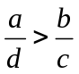
3．设等比数列{a_{n}}的公比q=2，前n项和为S_{n}，则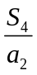=( )
A． B． C．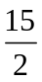 D．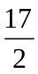
4．设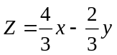，式中变量和满足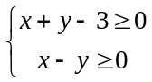，则的最小值为( )
A.1 B.－1 C.3 D.－3
5. 等比数列{a_{n}}的前n项和为S_{n}，且4a₁，2a₂，a₃成等差数列,若a₁=1，则S₄=( )
A．7 B．8 C．15 D．16
6. 已知A={y|y=log₂x,x<1}，B={y|y=()^{x}，x>1}，则A∩B=( )
A．(−∞,0) B．φ C．(0,) D．(−∞, )
7. 设P(x,y)是第一象限的点，且点P在直线3x+2y=6上移动，则xy的最大值是( )
A.1.44 B.1.5 C.2.5 D.1
8. 设m为实数，若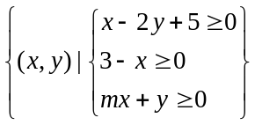⊆{(x,y)|x²+y²≤25}，则m的取值范围是( )
A. 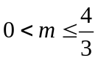 B. 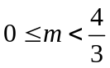 C. 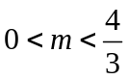 D. 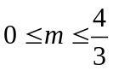
9. 若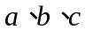是实常数，则“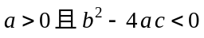”是“对任意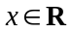，有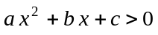的( ) 条件
A．充分不必要 B．必要不充分 C．充要 D．既不充分也不必要
10．函数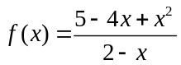在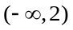上的最小值是( )
A．0 B．1 C．2 D．3
11. 若变量满足约束条件 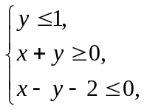则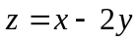的最大值为 ( )
A.4 B.3 C.2 D.1
12. 已知数列{a_{n}}的前n项和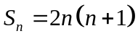,则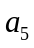的值为( )
A．80 B．40 C．20 D．10

13. 如果A是B的必要不充分条件，B是C的充分必要条件，D是C的充分不必要条件，那么A是D的( )
A．必要不充分条件 B．充分不必要条件 C．充要条件 D．既不充分也不必要条件
14. 在中，等式成立的充要条件是( )
A.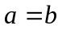 B.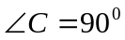 C.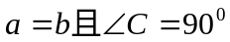 D. 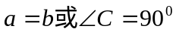
15. 下列命题错误的是( )
A．命题“若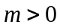，则方程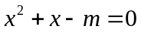有实根”的逆否命题为：“若方程无实根，
则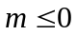”
B．“”是“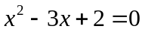”的充分不必要条件
C．命题“若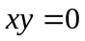，则中至少有一个为零”的否定是：“若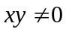，则都不为零”
D．若命题“或”为假命题，则命题“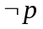且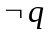”是真命题
16．用反证法证明命题：“若整数系数一元二次方程ax²+bx+c=0 (a≠0)有有理根，那么a、b、c中
至少有一个是偶数”时，下列假设中正确的是( )
A．假设a、b、c都是偶数 B．假设a、b、c至多有一个是偶数
C．假设a、b、c都不是偶数 D．假设a、b、c至多有两个是偶数
17．给出下列三个命题：
（1）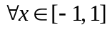，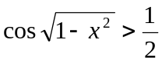； （2）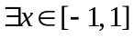，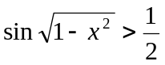；
（3）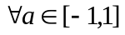，关于的不等式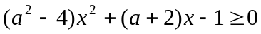的解集为．
其中真命题的个数有( )．
A． 0个 B． 1个 C． 2个 D． 3个
18. 设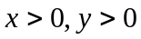，且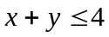，则
A．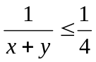 B．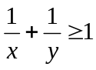 C．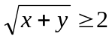 D．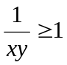
19. 若不等式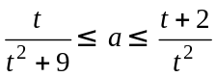在t∈(0，2]上恒成立，则a的取值范围是 ( )
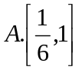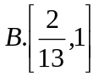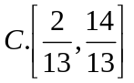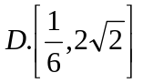
20．已知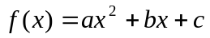，且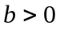，若对任意x有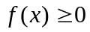，则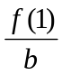的最小值为( )
A．3 B． C．2 D．
二、填空题
21. 在命题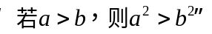的逆命题、否命题、逆否命题中，假命题的个数为 .
22. 命题“到圆心的距离不等于半径的直线不是圆的切线”
其否命题是
其否定是
23. 写出命题：“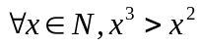”的否定形式为
24．已知集合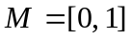，若命题“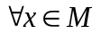，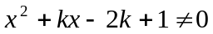”是真命题，则实数的
取值范围是 ．
25. 已知数列{a_{n}}的前n项和为S_{n}，若点(n, S_{n})均在函数y=f(x)的图像上，且f(x)=3x²−2x，则{a_{n}}的通项
公式为__________
26. 已知满足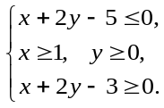 则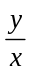的最大值为_________．
27．等差数列中，是其前项和，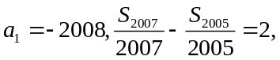则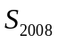= .
28．命题“若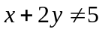,则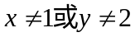”是______________命题(填“真,假”)
29．已知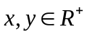且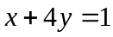,则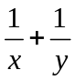的最小值为
30. 一个数列，2，2，3，3，3，4，4，4，4，5，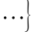，它的首项是1，随后两项都是2，接下来3项
都是3，再接下来4项都是4，…，依此类推，若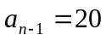，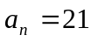，则 ．
31. 定义：我们把满足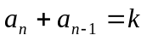（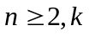是常数）的数列叫做等和数列，常数叫数列的公和.
若等和数列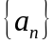的首项为1，公和为3，则该数列前2010项的和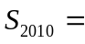 .
32. 已知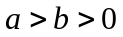，则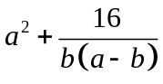的最小值是 .
三、解答题
33．已知不等式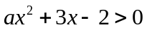的解集为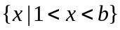，
（1）求实数的值；（2）解关于的不等式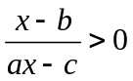（为实常数）

34. 给定两个命题,p：对任意实数都有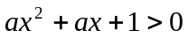恒成立；q：关于的方程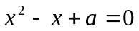有实数根；如果命题p且q为假命题，p或q为真命题，求实数的取值范围．

35．已知命题：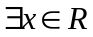，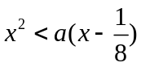；命题：当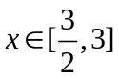时，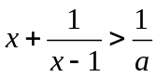恒成立 .如果命题“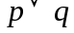”是真命题，“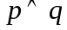”是假命题，求实数的取值范围.

36．已知命题：关于的函数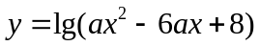的定义域是；命题：当时，恒成立. 如果命题“”是真命题，“”是假命题，求实数的取值范围.

参考答案：
1-20：ACCAC BBDAC BCADC CDBBC 21. 3；
22. 否命题是:到圆心的距离等于半径的直线是圆的切线；
其否定是:到圆心的距离不等于半径的直线是圆的切线
23.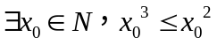； 24．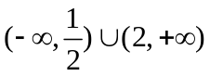； 25. a_{n}=6n−5； 26. 2； 27．−2008；
28．真； 29．9； 30.211； 31. 3015； 32. 16；
33．解：（1）a=-1,b=2；(2) 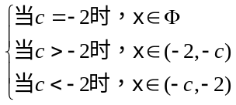
34. 解：对任意实数都有恒成立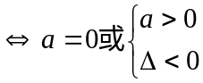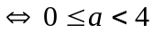；
关于的方程有实数根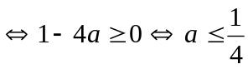；
因为命题p且q为假命题，p或q为真命题，则命题p和q一真一假.
如果p正确，且q不正确，有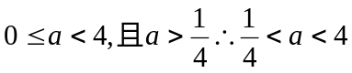；
如果q正确，且p不正确，有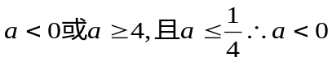．
所以实数的取值范围为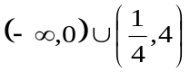．
35．若是真命题，，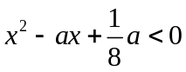，所以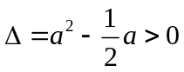，解得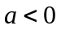，或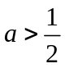，
若是真命题，则恒成立 ，所以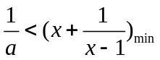
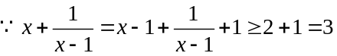，当且仅当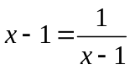，即时取等号.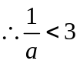， 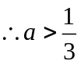
若命题“”是真命题，“”是假命题，则命题和一真一假
所以的取值范围是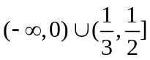.
36．若是真命题，则关于的不等式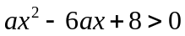在上恒成立，所以时，满足题设；
时，要使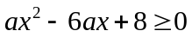在上恒成立，必须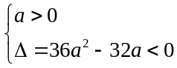，解得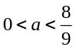.，
综上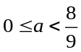.
若是真命题，则恒成立 ，所以
，当且仅当，即时取等号.，
若命题“”是真命题，“”是假命题，则命题和一真一假
所以的取值范围是

